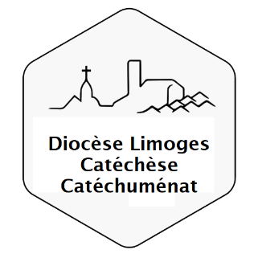
Ostensions Le Dorat
4 juin 2023
Les ostensions :
« A vous d’en être les témoins »
Luc 24, 48
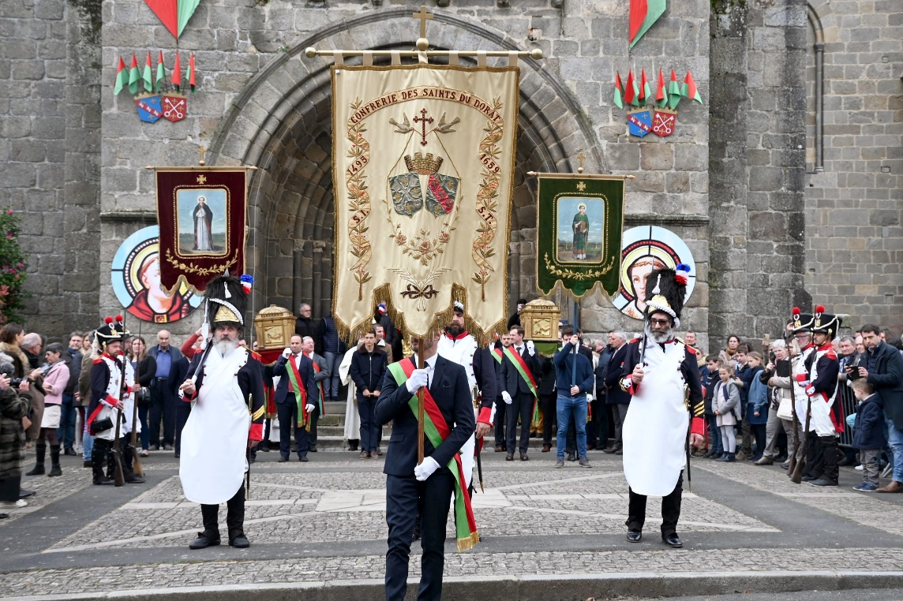

Les Saints du Dorat honorés aujourd’hui
Aujourd’hui, 2 Saints sont vénérés au Dorat. Les connais-tu ?
Voici des charades pour trouver leur nom.

1) Quand les marins tire sur une corde, ils crient mon premier : ho, …..
Mon deuxième est un rongeur des villes ou des champs.
Et mon troisième permet aux anges de voler.
SAINT __ __ __ __ __ __

2) On peut boire mon premier au petit déjeuner.
Mon deuxième est le contraire de bas.
Mon troisième est un petit ballon.
SAINT __ __ __ __ __ __ __ D

Les attributs : chaque saint possède son ou ses attributs. Ceux sont des objets, des animaux ou des plantes qui décrivent sa vie, ses actions, la cause de sa mort. Saint Israël était prêtre. Il est représenté sur ses statues ou vitraux avec un bâton de chantre qui indique sa place dans sa communauté. . Saint Théobald était diacre, au service de la Parole. On le reconnait sur les vitraux et les statues avec son habit de diacre et portant une Bible.

Les vitraux :
Voici des vitraux que tu pourras observer dans la chapelle du cimetière. Mais 6 erreurs se sont glissées entre les 2 images de la page suivante. Lesquelles ?
Dans la procession

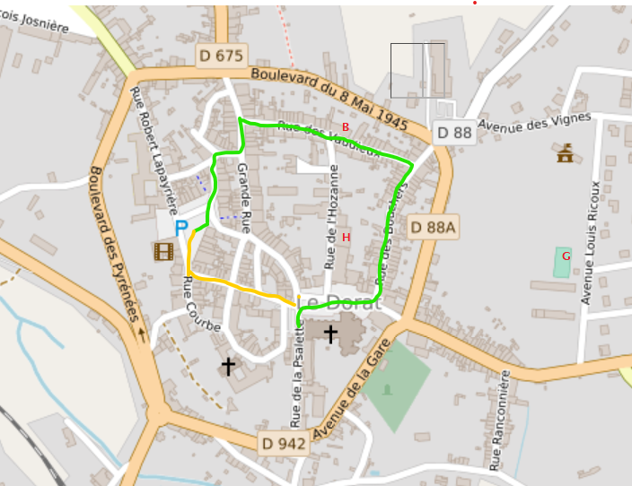

__ Tracé de la procession jusqu’à la place Charles De Gaule
__ Retour à la Collégiale
Béthanie
Gymnase
Halle aux grains

Les portes :
Ce matin, les délégations des villes voisines sont entrées dans Le Dorat, chacune par l’une des 6 portes. Où sont-elles sur la carte et quel est leur nom ?
Porte S________-L________
Porte de la R____ L__________________
Porte du C____________, G________’R____
Porte de D__________
Porte de la R____ de la P______________
Porte B_____________
Les confréries
Tu vas voir la procession des ostensions. Les confréries sont là pour représenter et développer la prière pour les Saints Limousins. Ils portent des écharpes de différentes couleurs correspondant à leur Saint Patron. Combien en as-tu vu ?
Retrouve les couleurs qui correspondent à chaque confrérie à la page 9.
Comme tu peux le remarquer la ville est décorée aux couleurs de Saint Israël, le rouge, et Saint Théobald, le vert.

Les protecteurs des chasses :
Depuis ce matin, dans les rues et la collégiale, tu as pu croiser des militaires. Mais pas n’importe lesquels : des mousquetaires, des sapeurs et la garde à pied. Ils sont là pour garder et protéger les reliques des Saints.
Sauras-tu les différencier ?
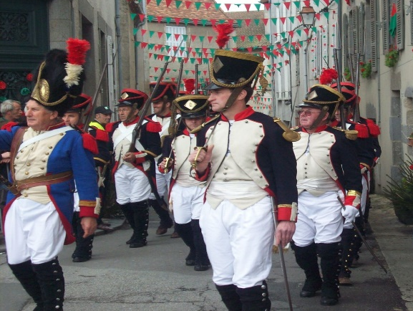
Relie la définition qui correspond à l’image
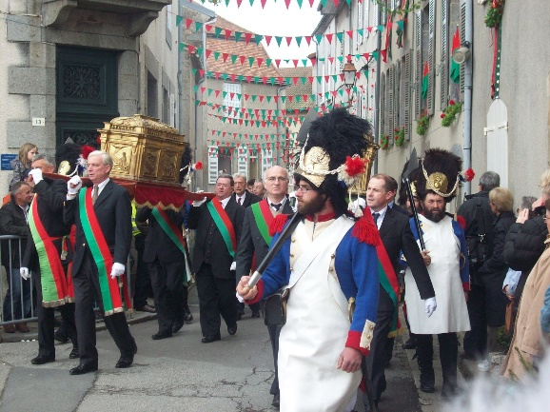
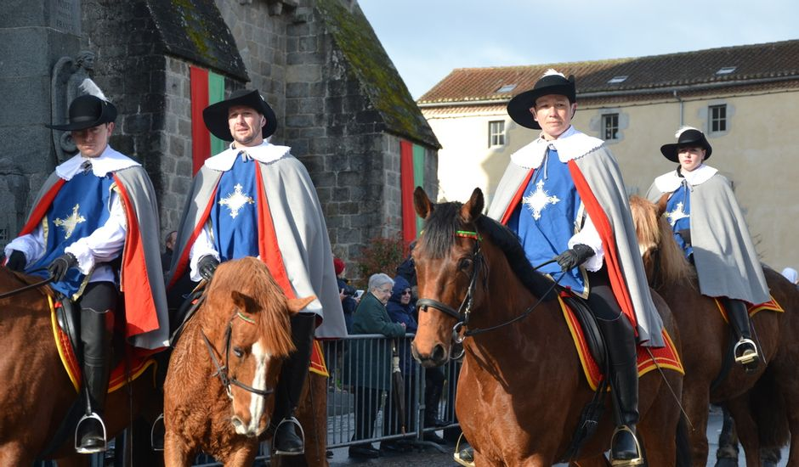
Les Sapeurs : figures emblématiques des Ostensions avec leur haut bonnet à poils.
Les Mousquetaires : la célèbre garde habillée comme à sa création sous les règnes des roi Louis XIII et Louis XIV.
La garde à pied : ils sont habillés comme les militaires du 1er Empire.
Dans la Collégiale
Rentre dans la collégiale est découvre tous les saints et saintes qui y sont représentés, en statue, en vitraux.
As-tu reconnu Saint Israël et Saint Théobald ? (Tu n’as pas manqué les statues à droite du chœur )
Maintenant que tu as trouvé les statues, diriges-toi vers la chapelle du Saint-Sacrement. Tu découvres l’endroit où les reliquaires seront déposés jusqu’aux prochaines ostensions. Mais quand auront-elles lieu ?

En partant de la case verte, suis les flèches ci-dessous. Tu sauras quand nous pourrons nous retrouver pour vivre les Ostensions.
L | E | Z | H | L | J | Q | U | S | E | E
W | S | E | G | K | U | X | S | J | P | Y
Z | P | R | F | J | Y | N | N | I | H | T
R | Q | T | D | M | T | A | H | K | F | A
O | C | H | S | W | R | D | D | O | D | N
B | A | Y | A | X | E | E | U | L | I | S
U | J | U | I | C | L | I | E | P | U | B
I | H | N | Q | T | Z | S | Y | M | B | R
D | E | I | P | N | A | E | T | G | O | A
F | S | O | R | O | N | F | G | Z | R | V
G | T | A | U | V | B | V | B | S | W | O

→↓↓↙↓→→↘↓↙↙↓↘→↑→↑↑↗→→↑↑↖↑↗↗→↓↘↓↓↓

N’hésite pas à partager ce lien qui t’a permis de jouer avec nous.
A la suite de Saint Israël et Saint Théobald, nous te souhaitons de continuer ton chemin à la rencontre de Jésus-Christ, vivant aujourd’hui !
Retrouve toutes les ostensions 2023 sur la page du diocèse https://www.diocese-limoges.fr/ostensions-2023 et https://www.diocese-limoges.fr/actualites/vivre-les-ostensions-limousines-en-famille
Belles et Saintes ostensions !
Gwenaëlle et Chantal
Quand je fais un signe de croix, je me place au cœur de l’amour qui unit Dieu, le Père, le Fils et le Saint-Esprit. Amen
Réponses des jeux :

Page 2 :
1) Saint Israël
2) Saint Théobald

Page 3 :

Page 5 :
Les portes :
Porte SAINT-LOUIS
Porte de la RUE LAPEYRIÈRE
Porte du CHATEAU, GRAND’RUE
Porte de DINSAC (Si tu l’as regarde bien, elle est possède une croix qui rappelle que Dinsac est le lieu de naissance de Saint Israël)
Porte de la RUE de la PSALETTE
Porte BERGÈRE

Les confréries :
Saint-Léonard
Saint Israël et St Théobald
Saint Martial
Saint Junien
Saint Fiacre
Saint Come et Saint Damien
Saint Pardoux
Saint Etienne d’Esse
Saint Maximin
Saint Loup
Saint Aurélien
Saint Eloi
Page 6 :
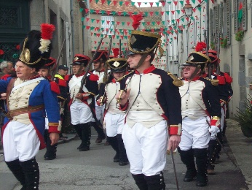
Les Sapeurs : figures emblématiques des Ostensions avec leur haut bonnet à poils.
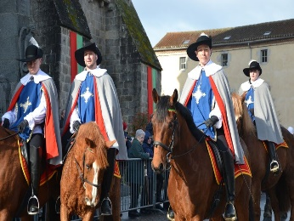
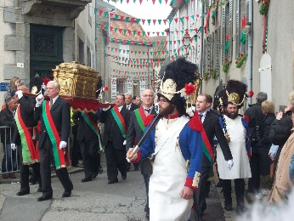
La garde à pied : ils sont habillés comme les militaires du 1er Empire.
Les Mousquetaires : la célèbre garde habillée comme à sa création sous les règnes des roi Louis XIII et Louis XIV.

Page 7 :
L | E | Z | H | L | J | Q | U | S | E | E
W | S | E | G | K | U | X | S | J | P | Y
Z | P | R | F | J | Y | N | N | I | H | T
R | Q | T | D | M | T | A | H | K | F | A
O | C | H | S | W | R | D | D | O | D | N
B | A | Y | A | X | E | E | U | L | I | S
U | J | U | I | C | L | I | E | P | U | B
I | H | N | Q | T | Z | S | Y | M | B | R
D | E | I | P | N | A | E | T | G | O | A
F | S | O | R | O | N | F | G | Z | R | V
G | T | A | U | V | B | V | B | S | W | O

Les prochaines ostensions auront lieu dans sept ans.

